内蒙古科技大学

本科生毕业设计说明书（毕业论文）

题 目：快餐订餐系统数据库设计

学生姓名：刘鹏

学 号：1667159125

专 业：软将工程

班 级：16-1

指导教师：丁雨

快餐订餐系统数据库设计

摘 要

我们为大家呈现的是“网络连锁快餐店”这一创新服务模式，是快餐业的电子商务实现形式。随着计算机技术、网络通讯技术、安全技术、网络与金融系统、物流系统的结合，电子商务已成为国际性的时代潮流。特别象在上海这样的大都市人口密集，网络用户迅速膨胀，生活节奏快，人们越来越习惯网上购物等网络生活方式，这形成了电子商务存在的人文环境。而生活水平的提高和健康意识的增强，使人们再也不仅仅满足于吃饱，饮食的美味、营养健康、方便快捷、甚至时尚正成为现代人的追求。但目前能满足这方面的餐饮店为数不多，有相当一部分餐饮店存在设施、人员资源闲置的现象。基于此，我们有必要使闲置的资源得以充分利用，达到利润最大化，发展加盟连锁经营，并倡导、引领一种饮食文化新时尚。

**关键词：**自然语言处理；词汇语义驱动；结构消歧；机器翻译；随机语言模型

Database design of fast food ordering system

Abstract

We present for everyone is "network chain fast food" This innovative service model, is the fast-food industry e-commerce realization form. With the combination of computer technology, network communication technology, security technology, network and financial system, logistics system, E-commerce has become an international trend of the times. Especially in the metropolis such as Shanghai, densely populated, rapid expansion of network users, fast pace of life, people are more and more accustomed to online shopping and other network lifestyle, which forms the human environment of E-commerce existence. and the improvement of living standards and the enhancement of health awareness, so that people are not only satisfied with eating, food, nutrition, health,convenience, and even fashion is becoming a modern pursuit. But currently can meet this aspect of the catering shop, there are a large number of restaurants existfacilities, staff resources idle phenomenon. Based on this, we need to make full use of idle resources, to achieve maximum profit, the development of franchise chain management, and advocate, leading a new fashion of food culture.

**Keyw ：**

目录

摘 要 I

Abstract I

第一章 需求分析 1

1.1 用户活动 1

1.1.1 客户活动 1

1.1.2 业务员活动 1

1.1.3 Boss活动 1

1.1.4 外卖公司活动 1

1.1.5 外卖员活动 2

1.1.6 厨房系统活动 2

1.2 确定系统范围 2

1.2.1 用户注册系统 2

1.2.2 业务员注册系统 3

1.2.3 外卖员注册系统 3

1.2.4 厨房系统 4

1.2.5 外卖员接单系统 4

1.2.6 业务逻辑系统 5

1.2.7 订单处理系统 5

1.3 用户数据流 5

1.4 数据字典 5

第二章 概念设计 6

2.1 数据抽象 6

2.2 局部概念模型 10

2.2.1 局部概念模型——注册系统 10

2.2.2 局部概念模型——厨房系统 11

2.2.3 局部概念模型——数据库入库系统 12

2.2.4 局部概念模型——订单系统 13

2.2.5 局部概念模型——订单处理系统 14

2.2.6 局部概念模型——外卖系统 15

2.2.7 局部概念模型——外卖员的一天 16

2.3 全局概念模型 17

第三章 逻辑设计 18

3.1 概念模式转换成逻辑模式 18

3.2 设计外模式 18

3.3 设计应用程序与数据库的接口 18

3.4 评价模式 18

第四章 物理设计 19

4.1 储存记录结构设计 19

第五章 数据库的实现 20

5.1 定义数据库结构 20

5.2 数据装载 20

5.3 编制与调试引用程序 20

5.4 数据库试运行 20

第六章 数据库的运维 21

6.1 数据库的转储与恢复 21

6.1.1 备份数据库 21

6.1.2 日志 21

6.2 数据库安全性、完整性控制 21

6.3 数据库性能的监督、分析和改进 21

6.4 数据库的重组织和重造 21

第七章 附录 22

# 需求分析

## 用户活动

### 客户活动

客户需要完成的工作有俩分：

1. 在网站那个上进行注册
2. 在网站上进行添加、编辑订单
3. 接受外卖员的外卖，付款

### 业务员活动

业务员的活动比较多，主要的逻辑实现在业务逻辑层，主管数据的接受和数据的入库。

1. 业务员的注册
2. 管理订单的添加
3. 将订单信息与客户相互验证
4. 将订单信息添加于数据库或者不予以理会
5. 将订单信息发往厨房系统
6. 接收厨房发来的信息，通知外卖公司

### Boss活动

Boss作为一个超级管理员，是一个有很大的权限的人，他可以：

1. 炒掉他的业务员
2. 修改菜品的价格

### 外卖公司活动

1. 管理外卖员的注册申请信息入库
2. 接收餐厅的数据
3. 处理数据，派遣外卖员

### 外卖员活动

1. 外卖员在外卖公司注册
2. 外卖员接收公司的业务数据
3. 接单、派单

### 厨房系统活动

1. 接受业务员发来的信息
2. 管理菜品耗材
3. 通知业务员菜品完成

**附录1 ：业务流程图**

## 确定系统范围

### 用户注册系统

1. 用户注册
2. 用户信息编辑
3. 用户注销



### 业务员注册系统

* 1. 业务员注册
  2. 业务员信息编辑
  3. 老板注销业务员信息



### 外卖员注册系统

1. 外卖员的注册
2. 外卖员的信息编辑
3. 外卖员的注销



### 厨房系统

1. 提供耗材数据
2. 接受订单数据
3. 耗材减少
4. 完成订单



### 外卖员接单系统

接受业务员发来的数据

派遣外买员处理业务

### 业务逻辑系统

提取店铺信息

提取店铺菜品信息

创建表单为订单服务

### 订单处理系统

接受用户提交表单

表单数据上传至业务员处

业务员添加信息到数据库

业务员将表单信息上传到厨房系统

## 用户数据流

## 数据字典

|  |  |
| --- | --- |
|  |  |
|  | Lp_userInformation_table() |
|  | Lp_Salesman Rank Salary List() |
|  | Lp_Kitchen Rest Table() |
|  | Lp_On behalf of shop order form() |
|  | Lp_Store information table() |
|  | Lp_Salary list of the foreign sales company() |
|  | Lp_Order() |
|  | Lp_The information sheet of the takeout agent() |
|  | Lp_The employment form of the foreign selling company() |
|  | Lp_Business form for takeout companies() |
|  | Lp_Price List of vegetable products() |
|  | Lp_Clerk Employment Form() |
|  | Lp_Salesman Information table() |
|  |  |
|  |  |
|  |  |
|  |  |

# 概念设计

## 数据抽象

用户注册信息表

|  |  |  |  |  |
| --- | --- | --- | --- | --- |
| Id | name | password | 联系方式 | 默认地址 |
| INT(10) | VARCHAR(20) | VARCGAR(20) | VARCHAR(12) | VARCHAR(30) |
| 00001 | Liupeng | 123456 | 14747223652 | 科技大学 |
| PRIMARY KEY | NOT NULL | NOT NULL | NOT NULL | NOT NULL |

业务员注册信息表

|  |  |  |  |  |
| --- | --- | --- | --- | --- |
| ID | Name | password | 联系方式 | 在聘？ |
| INT(6) | VARCHAR(10) | VARCHAR(20) | VARCHAR(12) | INT(2) |
| 000001 | liupeng | 123456 | 13125698546 | 01 |
| PRIMARY KEY | NOT NULL | NOT NULL | NOT NULL | NOT NULL; |

业务员聘用表

|  |  |  |  |
| --- | --- | --- | --- |
| 业务员ID | 等级 | 聘期(月) | 店铺ID |
| INT(6) | INT(2) | INT(3) | INT(6) |
| 002 | 3 | 6 | 002450 |
| NOT NULL | NOT NULL | NOY NULL | NOT NULL |

业务员工资表

|  |  |
| --- | --- |
| 等级 | 工资 |
| Int(2) | Int(10) |
| 02 | 6000 |
| NOT NULL | NOT NULL |

店铺信息表

|  |  |  |  |
| --- | --- | --- | --- |
| 店铺ID | 店铺名 | 地址 | 热线电话 |
| INT(6) | VARCHAR(20) | VARCHAR(20) | VARCHAR(11) |
| 000231 | 老王饭店 | 内蒙古科技大学 | 12345678996 |
| PRIMARY KEY | NOT NULL | NOT NULL | NOT NULL |

菜单价格表

|  |  |  |
| --- | --- | --- |
| 菜品ID | 菜品名称 | 价格 |
| INT(6) | VARCHAR(20) | INT(3) |
| 000231 | 鱼香肉丝 | 25 |
| PRIMARY KEY | NOT NULL | NOT NULL |

厨房系统表(表名关联店铺ID)

|  |  |
| --- | --- |
| 菜品ID | 剩余量 |
| INT(6) | INT(3) |
| 000321 | 16 |
| PRIMARY KEY | NOT NULL |

店铺订单

|  |  |  |  |
| --- | --- | --- | --- |
| 订单号 | INT(8) | 15264856 | PRIMARY KEY |
| 日期 时间 | DATETIME | 2018…… | NOT NULL |
| 确定？ | INT(1) | 1 | NOT NULL |
| 店铺ID | INT(6) | 003210 | NOT NULL |
| 用户ID | INT(10) | 0236541256 | NOT NULL |
| 业务员1 ID | INT(6) | 125869 | NOT NULL |
| 总价 | INT(4) | 199 | NOT NULL |
| 评价 | INT(1) | 5 | NOT NULL |

订单

|  |  |  |  |  |  |
| --- | --- | --- | --- | --- | --- |
| 订单号 | 菜品ID | 数量 | 口味 | 厨师 | 价格 |
| INT(8) | INT(6) | INT(2) | VARCHAR(10) | INT(6) | INT(4) |
| 12345678 | 789526 | 2 | 辣 | 123520 | 36 |
| NOT NULL | NOT NULL | NOT NULL | NOT NOLL | NOT NULL | NOT NULL |

外卖公司工资表

|  |  |
| --- | --- |
| 等级 | 工资 |
| Int(2) | Int(5) |
| 2 | 5000 |
| NOT NULL | NOT NULL |

外卖员信息表

|  |  |  |  |  |
| --- | --- | --- | --- | --- |
| 员工ID | Name | Password | 联系方式 | 在聘？ |
| Int(6) | VARCHAR(20) | VARCHAR(20) | VARCHAR(12) | INT(2) |
| 000125 | LIUPENG | 123456789 | 12536489875 | 01 |
| PRIMARY KEY | NOT NULL | NOT NULL | NOT NULL | NOT NULL |

外卖公司聘用表

|  |  |  |
| --- | --- | --- |
| 员工ID | 等级 | 聘期 |
| INT(6) | Int(2) | Int(3) |
| 002361 | 3 | 12 |
| PRIMARY KEY | NOT NULL | NOT NULL |

外卖公司业务表单

|  |  |  |  |
| --- | --- | --- | --- |
| 外卖ID | INT(8) | 12365845 | PRIMARY KEY |
| 店铺ID | INT(6) | 001236 | NOT NULL |
| 联系方式 | INT(12) | 12536589874 | NOT NULL |
| 店铺地址 | VARCHAR(20) | 科技大学 | NOT NUUL |
| 客户地址 | VARCHAR(30) | 6#楼233 | NOT NULL |
| 外卖员 | INT() | 123456 | NOT NULL |
| 评价 | INT(2) | 5 |  |

## 局部概念模型

### 局部概念模型——注册系统



Figure 1注册系统

### 局部概念模型——厨房系统



Figure 2厨房系统

### 局部概念模型——数据库入库系统



Figure 3数据库入库系统

### 局部概念模型——订单系统



Figure 4订单系统

### 局部概念模型——订单处理系统



Figure 5订单处理系统

### 局部概念模型——外卖系统



Figure 6外卖系统

### 局部概念模型——外卖员的一天



Figure 7外卖员的一天

## 全局概念模型



Figure 82.3 全局概念模型

# 逻辑设计

## 概念模式转换成逻辑模式

* 用户表（ID，用户名， 密码， 联系方式， 默认地址）
* 业务员信息表（ID， 姓名， 密码， 联系方式， 是否在聘）
* 业务员聘用表（业务员ID， 等级， 聘期， 店铺）
* 业务员等级工资表（等级， 工资）
* 菜品价格表（菜品ID， 菜品名， 菜品价格）
* 厨房剩余表（菜品ID， 剩余量）
* 店铺信息表（店铺ID， 店铺名， 地址， 热线电话）
* 店铺订单表（订单号， 日期时间， 确认订单， 店铺ID， 用户ID， 业务员ID， 总价， 评价）
* 订单（订单号， 菜品ID， 数量， 口味， 价格）
* 外卖员信息表（ID， 姓名， 密码， 联系方式， 是否在聘）
* 外卖公司聘用表（外卖员ID， 等级， 聘期）
* 外卖公司工资表（等级， 工资）
* 外卖公司业务表单（外卖ID， 店铺ID， 联系方式， 颠覆地址， 客户地址， 外卖员ID， 评价）

## 设计外模式

### 导出店铺视图



### 导出菜单视图



### 导出用户图



### 导出用户订单记录视图



### 导出业务员



### 业务员A业绩



### 业务员B业绩



## 设计应用程序与数据库的接口

## 评价模式

符合3NF，无传递依赖

# 物理设计

## 储存记录结构设计

# 数据库的实现

## 定义数据库结构

## 数据装载

## 编制与调试引用程序

## 数据库试运行

# 数据库的运维

## 数据库的转储与恢复

数据库的转储和恢复就是达能数据库发生意外的时候，可以恢复数据库，尽快恢数据库到原先的数据库，即恢复数据一致性。

### 备份数据库

一个数据库副本，与系统中的数据库完全相同。如果数据库发生不可预料的事情，可以将数据库恢复。如果没有发生错误，更新备份数据库的数据来源与日志。

### 日志

一个数据库操作的记录，不过记录的时间很短，从上一次的数据库转储开始，到数据库崩掉。

## 数据库安全性、完整性控制

## 数据库性能的监督、分析和改进

## 数据库的重组织和重造

# 附录

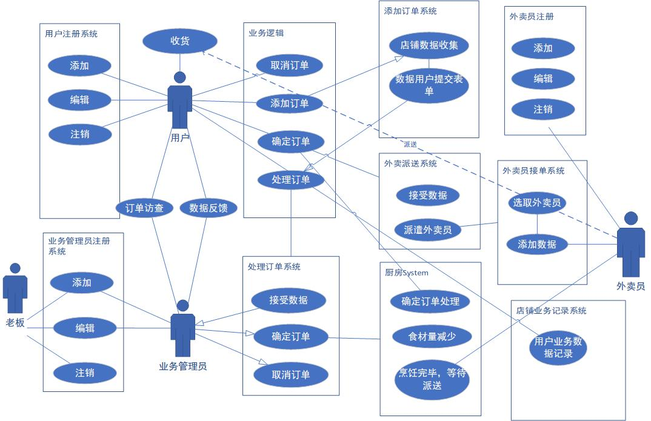

Figure 9 业务流程图